**ПРИМЕНЕНИЕ МЕТОДА ЛИНЕЙНОЙ РЕГРЕССИИ**

**ДЛЯ РЕШЕНИЯ ТРАНСПОРТНЫХ ЗАДАЧ**

*Невейков А. С.*

*Белорусский государственный университет информатики и радиоэлектроники,*

*г. Минск, Республика Беларусь*

*Научный руководитель: Ролич О. Ч. - канд. техн. наук, доцент кафедры ПИКС*

**Аннотация.** Экспериментально исследован способ решения транспортных задач методом линейной регрессии при помощи машинного обучения. Создана модель, предсказывающая количество трафика на исследуемом участке. Проведена оценка влияние исследуемых параметров на загруженность участка дороги, рассчитана погрешность данной оценки.

**Ключевые слова:** линейная регрессия, машинное обучение, транспортная задача, линейный тренд

***Введение.*** При разработке инфраструктурных проектов, возникает необходимость решать транспортные задачи, как например: определение числа пешеходов или водителей в зависимости от погодных условий, времени года, дня недели и других. Данная работа предназначена для анализа применимости метода линейной регрессии с применением машинного обучения для решения подобного класса задач.

***Основная часть.*** Проблема применения рассматриваемого метода – это нелинейность данных: транспортные потоки цикличны, причем цикличность одновременно может проявляться внутри различных временных периодов (сутки, неделя, года) и из-за различных факторов. В час-пик на дорогах будет больше автомобилей, тогда как в парках летом пешеходов будет больше чем зимой. Линейная регрессия же представляет собой либо линейную аппроксимацию вида $y=ax+b$, где $a$– угловой коэффициент, $b$– точка пересечения с осью $y$, либо многомерную линейную модель следующего вида: $y= a_{0}+ a_{1}x_{1}+$ $a_{2}x_{2}+$… , что явно не подходит для поставленной задачи.

Во-первых, для применения метода линейной регрессии выполнено преобразование данных в соответствии с новыми базисными функциями: взята многомерная модель вида $y= a_{0}+ a_{1}x_{1}+a_{2}x_{2}^{2}+a_{3}x_{3}^{3}+$… и построены $x_{1}$, $x_{2}, x_{3}$ и т.д. на основе имеющегося одномерного входного значения $x$. То есть $x_{n}=f_{n}(x)$, где $f_{n}(x)$– некая функция, выполняющая преобразование данных. Тогда, при $f_{n}\left(x\right)=x^{n}$, модель превращается в полиномиальную регрессию и остается линейной, так как линейность относится к тому, что коэффициенты $a_{n}$ не умножаются и не делятся друг на друга. Смысл преобразования в том, что для одномерных значений $x$ построена проекция на многомерное пространство, так что с помощью линейной аппроксимации стало возможным отображать сложные зависимости между $x$ и $y$.

Во-вторых, разработана модель, которая на основании данных о погоде, времени года и других факторах предсказывает количество трафика на велосипедной дорожке(рисунок 1). И оценено какой вклад вносит каждый из параметров в количество велосипедистов (рисунок 2):

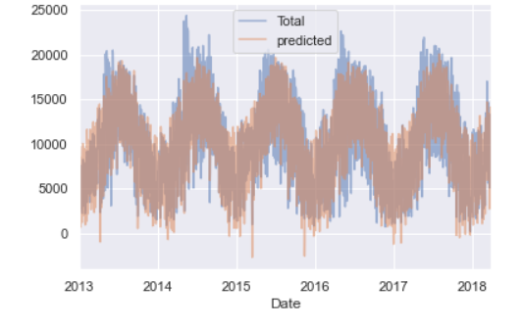

Рисунок 1 – Результат предсказания модели.

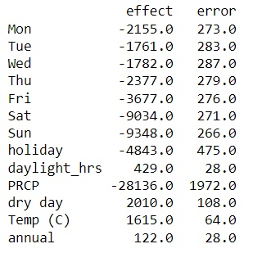

Рисунок 2 – Оценка исследуемых параметров.

***Заключение.*** Таким образом можно говорить о применимости метода линейной регрессии для решения транспортных задач. Не смотря на отсутствие нелинейных трендов в пределах каждой из переменных, которые не могут быть учтены в этой модели, и эффекты от совместного влияния нескольких параметров, были обнаружены устойчивые тенденции, относительно изучаемых параметров (с учетом погрешности), что говорит о применимости данного метода.

***Литература***

1. *Sesttle [Электронный ресурс]. – Режим доступа https://data.seattle.gov/Transportation/Fremont-Bridge-Bicycle-Counter/65db-xm6k*
2. *Climate Data Online [Электронный ресурс]. – Режим доступа https://www.ncdc.noaa.gov/cdo-web*
3. *J. Vander Plas, Python для сложных задач: наука о данных и машинное обучение. – СПб.: Питер, 2018. – 576 с.: ил. – (Серия «Бестселлеры O’Reilly).*

**APPLICATION OF THE LINEAR REGRESSION METHOD**

**FOR SOLVING TRANSPORT PROBLEMS**

*Neveikov A.S.*

*Belarusian State University of Informatics and Radioelectronics, Minsk, Republic of Belarus*

*Rolich O. Ch. - Ph.D. assistant professor, associate professor of the department of ICSD*

**Annotation.** A method for solving transport problems by the method of linear regression using machine learning has been experimentally studied. A model has been created that predicts the amount of traffic in the study area. An assessment was made of the influence of the studied parameters on the congestion of the road section, and the error of this assessment was calculated.

**Keywords:** linear regression, machine learning, transportation problem, linear trend